Инструкция по подачи заявления через сервис колледжа «ПРИЕМНАЯ КОММИССИЯ ОНЛАЙН»
Для подачи заявления абитуриенту необходимо пройти процесс регистрации в кабинете абитуриента. Для регистрации пройти по ссылке - http://абитуриент.рндск.рф/login. (Рис.1)
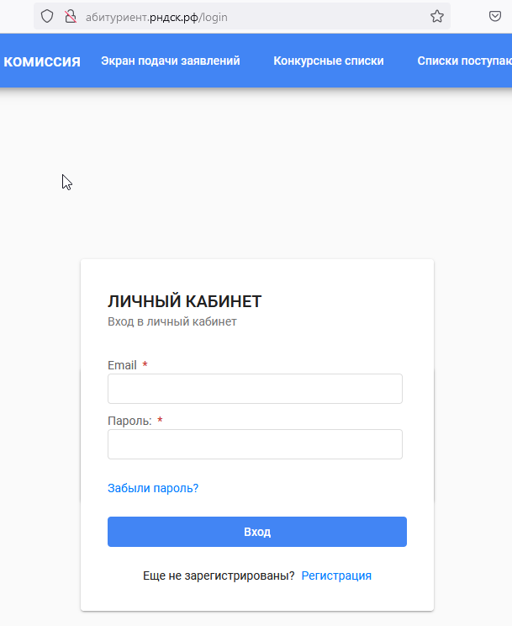
Рис.1

Перейти на пункт «Регистрация» (Рис.1)
В окне РЕГИСТРАЦИЯ указать необходимые данные (поля отмеченные * обязательны для заполнения). Для подтверждения регистрации должен быть доступ к почтовому ящику (поле Email). Отметить галочкой «Согласие на обработку персональных данных» Рис.2

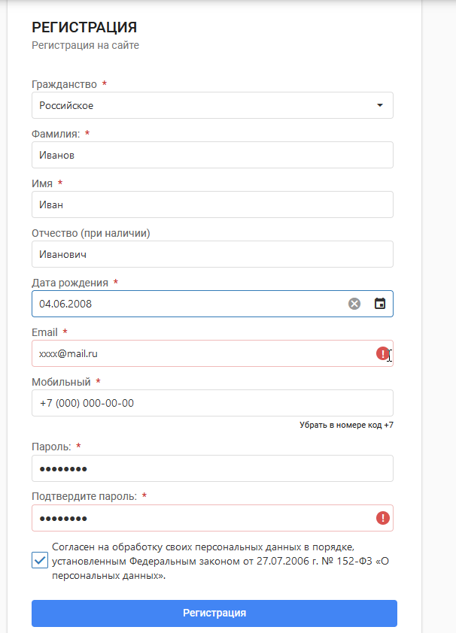

Рис.2

В случае некорректных данных, поля формы выделяются красной рамкой и восклицательным знаком, внесите корректные данные и нажмите на кнопку «Регистрация». После этого на адрес электронной почты придёт письмо ссылкой для подтверждения Вашей регистрации. Перейдя по ссылке, откроется страница входа в личный кабинет абитуриента. Для входа используйте учетные данные указанные в процессе регистрации.
После успешной авторизации откроется кабинет абитуриента с Инструкцией по заполнению разделов Рис.3.

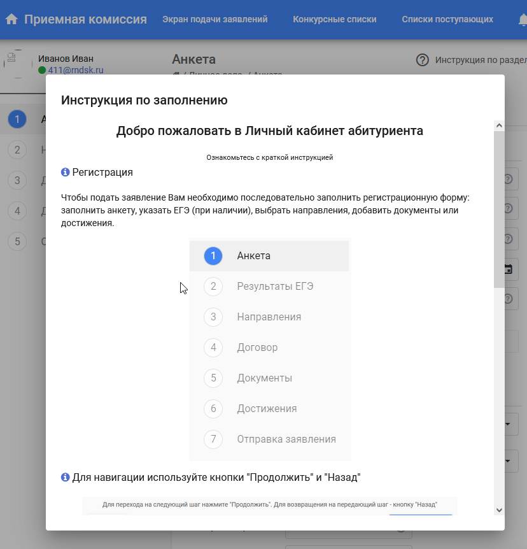

Рис.3
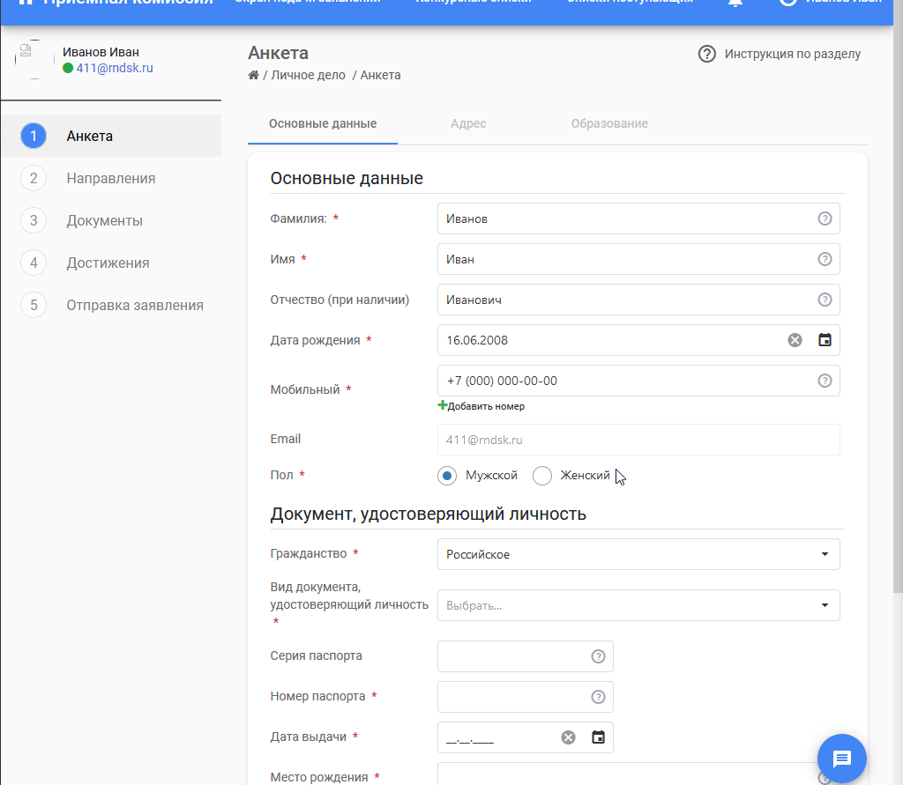
Подача заявления состоит из пяти разделов. В каждом разделе приведена инструкция по заполнению соответствующего раздела в верхнем правом углу экрана Рис.4

Рис.4

